Усть-Джегутинская межрайонная прокуратура
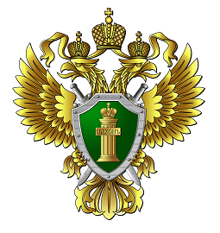
ПАМЯТКА
Преступления против жизни и здоровья

Уголовная ответственность за доведение до самоубийства

1. Доведение лица до самоубийства или до покушения на самоубийство путем угроз, жестокого обращения или систематического унижения человеческого достоинства потерпевшего -
наказывается принудительными работами на срок до пяти лет с лишением права занимать определенные должности или заниматься определенной деятельностью на срок до семи лет или без такового либо лишением свободы на срок от двух до шести лет с лишением права занимать определенные должности или заниматься определенной деятельностью на срок до семи лет или без такового.
2. То же деяние, совершенное:
а) в отношении несовершеннолетнего или лица, заведомо для виновного находящегося в беспомощном состоянии либо в материальной или иной зависимости от виновного;
б) в отношении женщины, заведомо для виновного находящейся в состоянии беременности;
в) в отношении двух или более лиц;
г) группой лиц по предварительному сговору или организованной группой;
д) в публичном выступлении, публично демонстрирующемся произведении, средствах массовой информации или информационно-телекоммуникационных сетях (включая сеть "Интернет"), -
наказывается лишением свободы на срок от восьми до пятнадцати лет с лишением права занимать определенные должности или заниматься определенной деятельностью на срок до десяти лет или без такового и с ограничением свободы на срок до двух лет или без такового.

